1. A empresa têm por objetivo gerenciar, roteirizar e organizar o tráfego de drones;

A TI pretende criar aplicações para que os operadores programem os voos adequadamente.

Esse objetivos se referem à perspectiva de **Efetividade** do modelo COBIT. Pois geram impactos positivos, agregam valor e trazem mudanças.

1. Nível 4 – Quantitativamente Gerenciado, pois a empresa possui processos/softwares parcialmente padronizados. Os processos também são medidos e controlados.
2. AZURE BOARDS – Gerenciamento de projetos, requisitos e medição. NÍVEL B

GIT – Controle de versões de documentos e contratos. NÍVEL C

DATAMODELER – Modelagem de bancos de dados. NÍVEL C

BizagiModeler – Descrever processos. NÍVEL C

Ferramentas de codificação, testes, integração de software. NÍVEL F

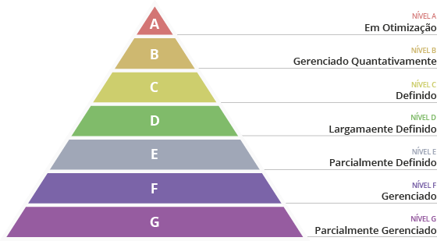

1. Programas:

- Gestão de logística: inclui o projeto atual, sistema de manutenção de veículos, gestão de estoque de lixo, gestão de condutores e equipes de coleta;

- Gestão contábil – fiscal;

- Gestão de RH.

Todos os programas e respectivos projetos listados fazem parte do Portfólio da empresa.